**19.01 Математика 5клас (Дистанційно)**

Тема: **Правильні і неправильні дроби**

Мета: ознайомити учнів з поняттям правильного і неправильного дробу; формувати навички запису та читання звичайних дробів; формувати уміння розв’язувати задачі на знаходження числа за його дробом; розвивати логічне мислення; виховувати наполегливість, старанність, самостійність.

Тип уроку: засвоєння нових знань

Хід уроку

**І. Організаційний момент**

**ІІ Актуалізація опорних знань**

1.Математичний диктант **(письмово)**

Записати дробом частину цілого, яка є зафарбованою.

OLE-объект

2. Інтерактивна гра

Виконайте вправу на смартфоні для повторення раніше вивченого матеріалу:

(за допомогою QR-коду, або за посиланням) <https://learningapps.org/display?v=pc7umv3rc18>

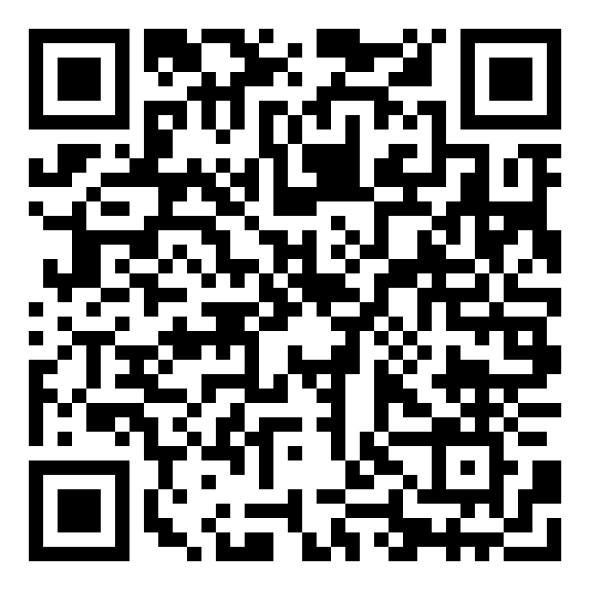

**ІІІ.Мотивація навчальної діяльності**

Прочитайте дроби, назвіть чисельники та знаменники: $\frac{1}{2}; \frac{4}{3}; \frac{3}{4}; \frac{5}{6}; \frac{5}{2}; \frac{\text{11}}{\text{12}}; \frac{\text{11}}{7}; \frac{6}{\text{13}}$

**(Письмово)** Запишіть дроби, розподіливши їх на дві групи. З’ясувати, за яким принципом це можна зробити.

**ІV. Сприймання і засвоєння навчального матеріалу**

Дріб, у якого чисельник менший ніж знаменник називається ***правильним***.

Дріб, у якого чисельник більший або дорівнює знаменнику називають ***неправильним.***

Правильні дроби: , де *а < b*; ; ; .

Неправильні дроби: , де *а > b*; ; ; .

Порівняння дробів:  > , якщо *а > с,*  > , бо 7 > 6;

 > , якщо *b* < с,  > , бо 10 < 16.

**V. Закріплення набутих знань**

**1. *Усні вправи***

1. Які з дробів: ; ; ; ; ; ; ; ;  є правильними? неправильними?
2. Правильний чи неправильний буде дріб , якщо:

1) *у* = 10; 2) *у* = 1; 3) *у* = 20; 4) *у* = 12?

1. Які координати мають точки *Е, А, В, С, D (рис. 104)*?

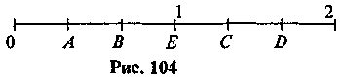

Отже, бачимо, що:

1) всі правильні дроби менші за неправильні ( < тощо);

2) всі правильні дроби менші за 1, а неправильні більші або дорівнюють 1;

1. **Робота з підручником:**

№1004, 1011. – виконати **письмово в зошиті**.

**Завдання 1 (письмово)**

Записати дріб, у якому чисельник дорівнює значенню виразу

5883:37-2852:46

а знаменник значенню виразу

43-(95-32):21.

Назвати чисельник та знаменник утвореного дробу. Яким буде утворений дріб правильним чи неправильним?

**V. Підведення підсумків уроку**

**VII. Домашнє завдання**

Параграф 30 – читати, №1001, 1008 – письмово в зошиті.